Portffolio : 4 Rhan

Cyfrif Geiriau:2,742

  - Modiwl: Deddf Llesiant Cenedlaethau Dyfodol (Cymru) 2015 BMFP7046

  - Rhif Myfyriwr: 2225044

Tudalen Cynnwys

Tudalen Cynnwys 2
Tudalen Ffigyrau 3
Llyfryddiaeth 14
Atodiadau 16

Tudalen Ffigyrau

Ffigwr 1: 7 nod llesiant (Llesiant Cenedlaethau’r Dyfodol, 2021) 4
Ffigwr 2: Y Gacen Priodas Strategol (Robert James, Strategic Performance Manager, 2024) 8
Ffigwr 3: Pum Ffordd o Weithio – Gofynion Ddeddfwriaethol (Cyngor Sir Gâr, 2024). 11

Yn ystod yr aseiniad hwn y byddaf yn cyflwyno portffolio sydd yn ffocysu ar y pedwar safbwynt sydd ynghlwm a’r Ddeddf.
“Mae Deddf Llesiant Cenedlaethau’r Dyfodol yn rhoi’r uchelgais, caniatâd a rhwymedigaeth gyfreithiol i wella ein llesiant cymdeithasol, diwylliannol, amgylcheddol ac economaidd” (Comisiynydd Cenedlaethau’r Dyfodol, 2024).
Pwrpas y ddeddf yw i helpu’r cyrff cyhoeddus i feddwl am y tymor hir, gweithio’n well gyda phobl a chymunedau, ceisio atal problemau a dilyn dull gweithredu cyson. Drwy wneud hyn y bydd yn helpu i greu Cymru yr ydym eisiau byw ynddi, nawr ac yn y dyfodol (Llywodraeth Cymru, 2015). Mae’r Ddeddf ar gyfer cyrff cyhoeddus yng Nghymru, gyda rhai ohonynt yn cynnwys:
- Awdurdodau Lleol
- Byrddau Iechyd Lleol
- Gweinidogion Cymru
- Awdurdodau Parciau Cenedlaethol
- Awdurdodau Tân ac Achub
- Cyfoeth Naturiol Cymru
Os ystyriwn effaith y ddeddf, mae’n unigryw i Gymru drwy gynnig cyfle enfawr i wneud newid cadarnhaol, hirdymor i genedlaethau’r presennol a’r dyfodol. Pan gafodd y Ddeddf ei creu ar yr un adeg fe grëwyd rôl Comisiynydd Cenedlaethau’r Dyfodol ochr yn ochr er mwyn asesu ac adrodd ar sut y cânt eu cyflawni.
Fe ddywedodd Nikhil Seth, Cyn pennaeth datblygu cynaliadwy’r Cenedlaethol Unedig bod y ddeddf mewn saith mlynedd fer wedi mynnu atebion hirdymor i heriau mwyaf y wlad ac wedi gofyn i wasanaethau cyhoeddus gydweithio a chynnwys pobl mewn penderfyniadau. Hyd yma, un o’r cyflawniadau mwyaf y mae’r ddeddf wedi ei wneud yw helpu i greu newid sylfaenol yn y ffordd y mae Cymru’n mesur llwyddiant, gan werthuso cynnydd yn seiliedig ar lesiant. Yr hyn sydd yn gadarnhaol am y ddeddf yw bod y gwaith sydd wedi cael ei wneud yng Nghymru yn ysbrydoliaeth ar draws y byd i wledydd fel yr Alban, Iwerddon, Canada, Seland Newydd sydd eisiau dysgu gan Gymru a datblygu eu dulliau cenhedlaeth ddyfodol eu hunain (Comisiynydd Cenedlaethau’r Dyfodol, 2024).
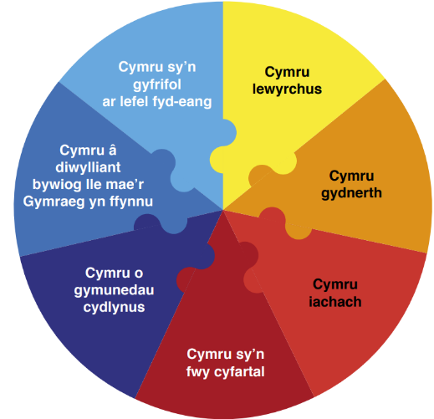
Er mwyn gwneud yn siŵr ein bod yn gweithio tuag at yr un weledigaeth, mae’r Ddeddf yn pennu saith o nodau llesiant. Amlinella’r siart cylch isod y saith nod llesiant, ac wedi cyfuno gyda’i gilydd maent yn darparu gweledigaeth ar y cyd ar gyfer y cyrff cyhoeddus sydd wedi rhestru yn y Ddeddf, i weithio tuag ati.

Ffigwr 1: 7 nod llesiant (Llesiant Cenedlaethau’r Dyfodol, 2021)

Yn dilyn ymlaen o’r saith nod, fe bennwyd pum ffordd o weithio i geisio helpu cyflawni’r nodau. Caiff y pum ffordd o weithio ei ddisgrifio gan Sophie Howe, Comisiynydd Cenedlaethau’r Dyfodol Cymru yn Uwchgynhadledd Llywodraethau’r Byd yn 2019, fel y “cynhwysion o sut rydym ni’n mynd i gael y Cymru rydym ni ei heisiau”. Dyma’r egwyddorion y mae’n rhaid i’r cyrff cyhoeddus a restrir yn y Ddeddf eu dangos wrth wneud penderfyniadau er mwyn tanlinellu eu bod yn ystyried yr effaith gallent ei gael ar fywydau pobl. Pwrpas hyn yw dangos eu bod yn gweithredu yn unol â’r egwyddor datblygu gynaliadwy a ddiffinnir fel “gweithredu mewn modd sy’n ceisio sicrhau bod anghenion presennol yn cael eu diwallu heb beryglu’r gallu cenedlaethau’r dyfodol i ddiwallu eu hanghenion eu hunain’. Y pum ffordd o weithio yw (Wales Council for Voluntary Action, 2020):
- Meddwl am y tymor hir
- Atal
- Integreiddio
- Cydweithio
- Ymglymiad
Yr hyn sydd yn hollol arwyddocaol am y Ddeddf yw mai Cymru yw’r un o’r gwledydd cyntaf i greu Deddf fel hon. Mae Cymru wedi dylanwadu ar sefydliadau byd - eang a llywodraethau mewn gwledydd eraill megis Canada, Israel, Lithuania, ac Efrog Newydd i ymrwymo i lywodraethu cenedlaethau’r dyfodol (Comisiynydd Cenedlaethau’r Dyfodol, 2024). Mae’r Ddeddf yn arbennig o arwyddocaol gan iddo gael ei ddatblygu mewn cyfnod o argyfwng ariannol byd-eang pan oedd llywodraeth y Deyrnas Unedig yn torri gwasanaethau cyhoeddus a budd-daliadau yn ôl. Roedd llywodraeth Cymru yn torri tir newydd wrth Ddeddf ar gyfer cydraddoldeb, cymunedau ac iechyd cenedlaethau’r dyfodol (Messham e tal, 2020).
Nesaf ystyrir sut fydd y Ddeddf o fudd i mi yn y dyfodol yn bersonol ond hefyd wrth ystyried y gweithle. Fel dywedodd Derek Walker (2024) mae’r ddeddf “yn ymwneud â gwella bywydau nawr, y flwyddyn nesaf, ymhen 25, 50, 100 mlynedd i’r dyfodol a mwy”. Fel sonnir ar y dechrau mae’r Ddeddf yn gyfraith sydd yn ymwneud â gwella llesiant cymdeithasol, economaidd, amgylcheddol a diwylliannol Cymru. Golyga felly ar gyfer fy ngweithle sydd yn sector Cyhoeddus fod angen gwneud gwaith mewn ffordd gynaliadwy trwy feddwl am yr effaith bydd ein gwaith yn cael ar bobl sydd yn byw yng Nghymru. Mae angen i’r Cyngor Sir weithio gyda cyrff cyhoeddus eraill yng Nghymru i:
- Gweithio gyda’n gilydd yn well
- Cynnwys pobl gan adlewyrchu ar amrywiaeth ein cymunedau
- Edrych i’r tymor hir yn ogystal â chanolbwyntio ar nawr
- Cymryd camau i geisio atal problemau rhag gwaethygu
Yn gyffredinol mae astudio’r Ddeddf i mi yn tanlinellu'r angen i gydweithio er mwyn allu mynd i’r afael ar nifer o’r heriau mae Cymru yn ei wynebu ar hyn o bryd megis newid hinsawdd, tlodi, anghydraddoldebau i nodi rhai. Er mwyn allu cael bywyd da, mae’r ddeddf yn ein gorfodi i feddwl am effaith hirdymor penderfyniadau a wnawn. I fod yn hollol onest cyn i mi ddechrau gyda’r Cyngor nid oedd gennyf lawer o ddealltwriaeth o’r Ddeddf. Pan ymgeisiais am y swydd, yn un o’r diwrnodau asesu'r brif dasg oedd casglu gwybodaeth am y ddeddf ac ehangu ein dealltwriaeth ac yna bod yn barod i drafod ymysg yr ymgeiswyr arall ac o hynny yn cael ein hasesu ar sgiliau trafod a dealltwriaeth o’r Ddeddf. Wedi i mi dderbyn y rôl roedd yn rhaid i mi ymgymryd rhai cyrsiau hyfforddi, ac un ohonynt oedd ar y Ddeddf. Roedd hwn yn gwrs o ryw 10 munud lle'r oedd fideo yn chwarae yn esbonio’r Ddeddf ac yna roedd yn rhaid ateb cwestiynau wedi ni. Bellach, dwy flynedd i mewn i’r swydd ar hyn o bryd dyw’r Ddeddf ddim o lawer o werth i mi mewn gwirionedd yng nghyd-destun y gwaith rwyf yn ymgymryd o ddydd i ddydd. Er dweud hyn, credaf fod y Deddf yn cael ei ddefnyddio yn fwy na dwi’n ei ystyried a dwi’n cyfrannu yn naturiol a sydd ddim yn amlwg, er enghraifft gyda'r digwyddiadau rwyf wedi ei drefnu yn fy rôl. Ers dwy flynedd bellach dwi wedi bod yn trefnu’r Digwyddiad Heneiddio’n Dda a gynhelir ar gyfer aelodau o Rwydwaith Heneiddio’n Dda Sir Gâr. Cynhelir yn yr Ardd Fotaneg Genedlaethol gydag amryw o stondinau, gweithdai, siaradwyr gwadd a theithio yn cael ei gynnal ar y diwrnod. Heb yn wybod, mae hyn yn clymu i mewn gyda sawl un o’r saith ffordd o weithio, Cymru Iachach, Cymru o gymunedau cydlynus. Y syniad o ddod a thrigolion sy’n heneiddio yn y Sir at ei gilydd drwy greu cymuned ac arddangos yr holl gyfleoedd a chymorth sydd ar gael iddynt.
Ar drywydd arall, dwi’n cyfathrebu ac yn gweithio drwy gyfrwng y Gymraeg yn ddyddiol sydd yn atgyfnerthu'r ffordd o weithio ‘Cymru â diwylliant bywiog lle mae’r Gymraeg yn ffynnu’. Yn fy ngwaith o fewn y Cyngor rydym yn gweithio i hyrwyddo a gwarchod yr iaith ac yn annog pobl i ddefnyddio’n Gymraeg yn fewnol ac yn allanol. Ar hyn o bryd dwi’n ysgrifennu Adroddiad Blynyddol y Gymraeg ar gyfer Cyngor Sir Gâr sy’n edrych yn benodol ar sut rydym yn cydymffurfio gyda’r safonau ac enghreifftiau da o arfer dda. Er enghraifft defnydd y Gymraeg ar ein cyfryngau Cymdeithasol, gwaith gyda Busnesau'r Sir, Lansiad y Strategaeth Hybu i nodi rhai.
Mae gan reolwyr llawer mwy o ddealltwriaeth o’r Ddeddf yn gyffredinol a'i fod yn gysylltiedig gyda mwy o’r gwaith y maent yn ei wneud o’i gymharu â staff cyffredinol y Cyngor. Er enghraifft petai fy mod eisiau dod yn rheolwr yna fyddai’n rhaid i mi astudio’r Ddeddf yn fanylach ac yng nghyd-destun sut mae’n gweddi gydag amcanion a strwythur y Cyngor.
O’r dadansoddiad uchod felly, gellir gweld nad yw’r Ddeddf yn berthnasol iawn i mi ar hyn o bryd ond wrth i mi weithio i fyny yn y Cyngor mi fydd, a mwy nag yn y gweithle bydd yn sicrhau fy mod yn gallu byw bywyd hapus tu allan i’r gwaith. Atgyfnertha diffiniad Jane Davidson (2024, tudalen 32) o’i llyfr #futuregen “Mae’r ddeddf yn nodi gwyriad oddi wrth fodelau llywodraethu traddodiadol, gan bwysleisio meddwl hirdymor, cydweithio ac integreiddio ffactorau economaidd, cymdeithasol, amgylcheddol a diwylliannol i sicrhau dyfodol mwy disglair”. Mae lawer o ddefnyddioldeb i’r llyfr yn enwedig i gwledydd eraill sydd ystyried cyflwyno Deddf fel hyn gan ei fod yn adrodd hanes o sut ymatebodd un genedl fach o faterion hinsawdd byd-eang drwy ailfeddwl yn radical am bolisi cyhoeddus ar gyfer cenedlaethau’r dyfodol. Yn ogystal mae’n brototeip byw ac anadlol i arweinwyr lleol a byd-eang fel prawf o’r hyn sy’n bosibl yn y frwydr am ddyfodol cynaliadwy (Davidson, 2024).
Yn symud ymlaen o hyn, mae angen nawr creu dull methodolegol o gasglu data ar gyfer gwerthuso ymgysylltiad fy sefydliad gyda’r Ddeddf. Bydd yr ail aseiniad yn trafod hyn yn fanylach ond yn y rhan yma byddaf yn gosod y sail ar ei gyfer.
Fel soniais uchod nid wyf yn defnyddio llawer o’r Ddeddf yn fy ngwaith o ddydd i ddydd a dwi’n ymwybodol fod llawer o fy nghyd-weithwyr sy’n gweithio ar yr un lefel a mi mwy na thebyg yr un peth. O’i gymharu gyda fy rheolwraig llinell a phennaeth adran / gwasanaeth dwi’n tybio o achos dwysedd a chyfrifoldebau ei swyddi fod ei ddealltwriaeth o’r Ddeddf felly yn llawer ehangach. Yn sgil hyn, credaf mai’r dull methodoleg orau er mwyn cael y darlun cyflawn yw trwy ddilyn dull cymysg o gasglu data. Mae ymchwil dulliau cymysg yn cyfuno elfennau o ymchwil meintiol ac ansoddol er mwyn ateb y cwestiwn neu ddod o hyd i ddatrysiad. Gall dulliau cymysg helpu i gael darlun mwy cyflawn nag yn annibynnol gan ei fod yn integreiddio buddion y ddau ddull (George, 2023).
Ar gyfer ymchwil ansoddol felly, dwi am gyfweld a fy rheolwraig llinell. Mai fy rheolwraig wedi bod yn gweithio i Gyngor Sir Gâr wedi iddi raddio o’r Brifysgol ac felly mae ganddi flynyddoedd o brofiad. Fe ddaeth y Ddeddf mewn i rym pan oedd fy rheolwr yn gweithio yn y Cyngor ac felly yn ystod y cyfweliad dwi’n awyddus i drafod y gwahaniaethau maen ei weld cyn ac wedi i’r Ddeddf ddod mewn i rym a faint o’i gwaith o ddydd i ddydd sydd yn gysylltiedig ag ef. Gydag ymchwil meintiol byddaf yn creu holiaduron byr i ddosbarthu i aelodau arall yn fy nhîm. Rydym ond yn dîm o 8 aelod o staff yn gyfan gwbl gan gynnwys rheolwr felly dwi’n bwriadu cael tua 4 aelod o staff i’w gwblhau. Byddaf yn dosbarthu copïau papur iddyn nhw yn hytrach nag ar e-bost gan fydd modd i mi gael yr ymatebion yn syth er mwyn gallu dadansoddi yn hytrach nag gorfod aros am ymateb dros e-bost, a ma holiaduron paupur yn gyfarwydd iawn i’r rhan fwyaf o ymatebwyr a fydd yn gwneud iddynt deimlo yn fwy hyderus ac yn gyffyrddus wrth gymryd rhan (Voxco, 2024). Holiadur byr fydd o ryw 5-10 cwestiwn a fydd yn cymryd rhyw 2-4 munud i’w gwblhau. Nid wyf eisiau iddo gymryd llawer o amser gan efallai fydd rhai aelodau o staff yn dweud na, gan ei bod yn rhy brysur. Bydd yr holiadur yn gysylltiedig a dull samplu Pelen Eira sydd hefyd yn cael ei alw yn cadwyn-gyfeirio sy’n ddull samplu di-debygolrwydd lle mae cyfranogwyr yn helpu i recriwtio pynciau yn y dyfodol ar gyfer astudiaeth (Simkus, 2023). Rhai o fanteision dilyn dull samplu o’r fath yw gellir cwblhau astudiaethau mewn cyfnod byr ac ychydig iawn o gynllunio sydd ei angen i gychwyn y broses casglu data (Dudovisky, 2024). Yn dilyn ymlaen o’r holiadur byddaf yn agored i sgyrsiau anffurfiol gydag aelodau o staff gan weithiau gall fod yn haws i fynegi barn a’r hyn rydych yn ei wybod dros sgwrs, er gyda holiadur dienw'r rhagdybied yw bod unigolion yn dueddol o fod yn fwy gonest.
Yn rhan olaf y portffolio y byddaf yn ystyried ymgysylltiad y Cyngor ag egwyddorion allweddol y Ddeddf, nodau a ffyrdd o weithio. Yn Sir Gâr y pedwar aelod statudol yw’r Cyngor, Bwrdd Iechyd Prifysgol Hywel Dda, Gwasanaeth Tân ac Achub a Chyfoeth Naturiol Cymru. Mae rhai o’r partneriaid eraill yn cynnwys Heddlu Dyfed Powys, Coleg Sir Gar, Prifysgol y Drindod Dewi Sant i nodi rhai.
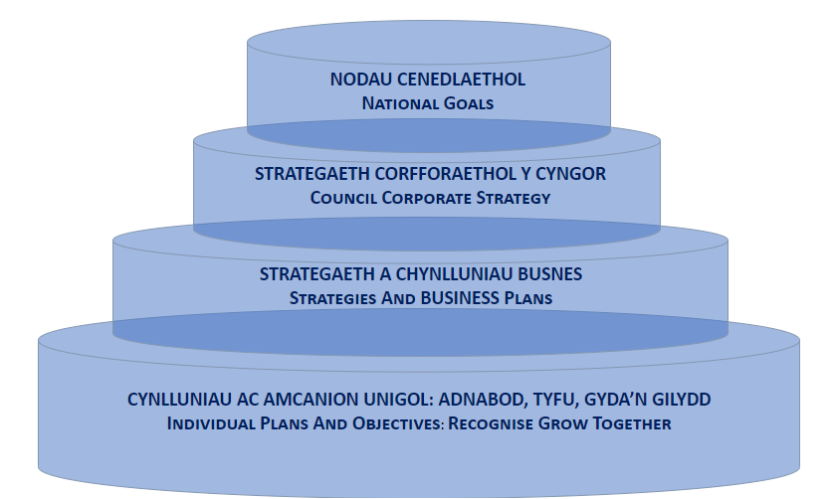
Mynychais ddiwrnod ar gyfer Graddedigion nôl ar ddechrau mis Chwefror oedd yn rhoi ffocws i’r Ddeddf a sut mae’r y Cyngor yn ei ddilyn. Adnabyddi’r Cyngor yr hyn a elwir yn ‘Y Gacen Priodas’ Strategol. Mae yna haenau gwahanol i’r Gacen gyda’r Ddeddf ar yr haen uchaf. Gwelir atodiad 2 sydd yn ei grynhoi yn syml.

Ffigwr 2: Y Gacen Priodas Strategol (Robert James, Strategic Performance Manager, 2024)

Mae gan y Cyngor yr hyn a elwir yn ‘fewnrwyd’ sydd ar gyfer staff y Cyngor. Mae’r fewnrwyd yn crynhoi'r holl wybodaeth angenrheidiol ar gyfer gweithio i’r awdurdod Lleol. Mae’r Ddeddf yn eistedd o dan deitl rheoli perfformiad o fewn y Cyngor. O ran y teitl rheoli perfformiad y Cyngor mae yna nifer o agweddau gan gynnwys y Ddeddf sydd yn cyfrannu at sicrhau fod y Cyngor yn Cydymffurfio ag ef. Un ohonynt yw Fframwaith rheoli perfformiad sydd yn ddull o fonitro a rheoli perfformiad gwasanaethau’r Cyngor. Y nod yw cadw’r cyngor ar y trywydd iawn a chanolbwyntio ar ei blaenoriaethau allweddol. Heb amheuaeth y prif ffactor o ran y teitl rheoli perfformiad yw’r Ddeddf.
Er mwyn deall y ddeddf yn well mae’r Cyngor wedi cymryd dull ABC. Maent yn cynrhychioli’r isod:
- Yr Egwyddor Datblygu Gynaliadwy
- Beth yw’r 5 ffordd o weithio?
- Beth yw’r 7 Nod Llesiant Cenedlaethol
Mae gan y Cyngor ofynion felly o ran y Ddeddf. Mae angen iddynt gymhwyso egwyddorion y ddeddf a’r ffyrdd o weithio ym mhopeth y maent yn ei wneud. Mae hyn i gyd yn clymu i mewn gydag amcanion llesiant y Cyngor sydd yn dod o dan Strategaeth Gorfforaethol 2022-2027 Cyngor Sir Gâr. Mae’r strategaeth yn nodi’r cyfeiriad i’r Cyngor dros y pum mlynedd nesaf gan ymgorffori ei hamcanion gwella a llesiant fel y diffinnir gan ddeddfwriaeth. Fel rydym eisoes yn ymwybodol mae’r Cyngor yn un o 44 gyrff cyhoeddus sy’n ddarostyngedig i’r Ddeddf. Wrth osod amcanion llesiant felly, mae angen archwilio’r dystiolaeth a’r angen sydd ar gael a sicrhau bod yr Amcanion Llesiant yn cymhwyso’r egwyddor datblygu gynaliadwy.
Wrth baratoi ar gyfer gosod Amcanion Llesiant i’r Bwrdd Gwasanaethau Cyhoeddus a phartneriaid mae’r Cyngor wedi cynnal Asesiad Llesiant cynhwysfawr. Archwilir ystod eang o ddata sydd ar gael gan ddwyn ynghyd dystiolaeth leol a chenedlaethol sydd ar gael ar Les ac yn nodi’r blaenoriaethu a’r materion hollbwysig. Yr her yw sicrhau bod y Cyngor yn mynd i’r afael â’r materion holl bwysig megis 1/3 o blant yn byw mewn tlodi, argyfyngau natur i nodi rhai. Wrth ystyried yr uchod felly ac o’r dystiolaeth y pedwar amcan llesiant sydd wedi ei nodi yn Strategaeth Gweledigaeth y Cyngor yw (Carmarthenshire County Council Corporate Straetegy, 2024):
- Galluogi ein plant a’n pobl ifanc i gael y dechrau gorau posibl mewn bywyd.
- Galluogi ein preswylwyr i fyw a Heneiddio’n Dda.
- Galluogi ein cymunedau a’n hamgylchedd i fod yn iach, diogel a llewyrchus.
- Moderneiddio a datblygu ymhellach fel Cyngor gwydn ac effeithlon.
Gwelir copi llawn o’r Strategaeth Gweledigaeth y Cyngor yn yr atodiadau.
Yn cysylltu i mewn gyda’r uchod ac yn fwy na dim sut bod y Cyngor yn cydymffurfio gyda’r Ddeddf mae Cynlluniau Busnes y Cyngor sydd yn rhan hanfodol o’r fframwaith cynllunio. Maent yn helpu i drosi amcanion strategol yn amcanion gwasanaeth ac yn dargedau staff unigol - gan alluogi timau i fynd ati i gyflawni’r gwaith. Mae’r cynllun busnes yn tanlinellu sut mae’r Cyngor yn hwyluso'r pum ffordd o weithio gan ei fod yn helpu i gynnwys staff yn y broses o ddatblygu’r gwasanaeth. Yn ogystal â chaniatáu cyfraniadau gan bawb er mwyn gwella perfformiad - gan sicrhau bod nodau a thargedau’n realistig.
Fel sonnir uchod fod y ddeddf yn ei wneud yn ofynnol i gyrff cyhoeddi amcanion llesiant sydd wedi’u cynllunio i wneud y mwyaf o’u cyfraniad at gyflawni pob un o saith nod llesiant cenedlaethol y Ddeddf, fe gyhoeddodd Archwilio Cymru dogfen ym mis Gorffennaf 2023. Nod yr archwiliad oedd esbonio sut gwnaeth y Cyngor gymhwyso’r egwyddor datblygu gynaliadwy drwy gydol y broses o osod ei amcanion llesiant yn unol â Deddf Cenedlaethau’r Dyfodol. Rhai o’r argymhellion sydd wedi dod i’r amlwg o’r archwiliad yw sicrhau ei bod yn gallu manteisio ar farn amrywiaeth lawn y boblogaeth wrth bennu ei hamcanion llesiant yn y dyfodol, a nodi camau gweithredu a mesurau priodol sy’n parhau i ddarparu fframwaith effeithiol ar gyfer asesu cynnydd wrth gydymffurfio a Deddf Cenedlaethau’r Dyfodol (Archwilio Cymru, 2023).
Un o’r saith ffordd o weithio yw ‘Cymru mwy cyfartal’ sy’n golygu galluogi i bobl gyflawni eu potensial ni waeth beth fo’u cefndir neu hamgylchiadau. Caiff hyn ei atgyfnerthu i holl staff y Cyngor a gwelir llawer o wybodaeth ar fewnrwyd y Cyngor ac mae yna ddau ddogfen allweddol sydd yn cyd-fyd a’r ddeddf. Yr un cyntaf yw’r canllaw i weithwyr a gafodd ei gyhoeddi yn Hydref 2022. Mae yn swp o wybodaeth ar ‘Cydraddoldeb ac Amrywiaeth’ gyda’r Cyngor wedi ymrwymo i hyrwyddo cydraddoldeb ac amrywiaeth ei staff trwy Gynllun Cydraddoldeb Strategol. Yn ogystal, mae’r ddogfen hefyd yn cwrdd â un o’r ffyrdd arall o weithio sef ‘diwylliant bywiog lle mae’r Gymraeg yn fynnu’ gyda’r Cyngor yn hyrwyddo’r Gymraeg ymhob agwedd ac yn tanlinellu fod yna safonau i’r staff ddilyn a hynny drwy Canllaw i Safonau’r Gymraeg, yn benodol Polisi Defnydd Mewnol o’r Gymraeg yn Cyngor Sir Gâr. Yr hyn sy’n bwysig yn y ddogfen yw ei fod yn cydnabod bod angen cefnogi swyddogion yn eu hymdrechion i weithio’n ddwyieithog a gwneud iddynt deimlo’n hyderus i allu defnyddio ei sgiliau ieithyddol (Polisi Defnydd Mewnol, 2024). Mae Côd Ymddygiad Swyddogion y Cyngor sydd yn ddogfen a dderbynia holl staff y Cyngor ar ddechrau ei contract mewn ffordd yn gorchuddio y saith ffordd o weithio sydd yn y ddeddf. Mae’r ddogfen yn diffinio’r cyfrifoldebau a'r safonau sy’n ofynnol gan bawb sy’n gweithio i’r Cyngor. Cyffyrdda’r ddogfen at bwyntiau megis ymdrin â gwybodaeth sydd yn tanlinellu bod mathau penodol o wybodaeth yn gallu bod yn gyfrinachol neu’n sensitif ac felly ni fydd yn briodol eu rhannu â chynulleidfa ehangach. Tanlinella hyn y ffordd o weithio Cymru cydlynus sydd yn ffocysu ar chymunedau diogel a chysylltiadau da. Wrth ystyried y darlun ehangach ag awdurdodau eraill, nid oes gan Cyngor Sir Gâr wybodaeth clir ar ei wefan ynglŷn a’r Deddf. Os edrychwn ar Gyngor Gwynedd mae ganddynt ddatganiad Llesiant clir ar ei gwefan, gan nodi ei gweledigaeth, amcanion llesiant, a sut y byddant yn gweithredu i’r dyfodol. Fel rhan o’r ddogfen mae ganddynt siart gant sydd yn amlinellu’r cyswllt rhwng ei hamcanion llesiant a’r nodau llesiant cenedlaethol. Byddai dilyn esiampl fel yr uchod yn fuddiol i Gyngor Sir Gâr gan ei fod yn gwneud yn glir i’r trigolion y bwriad a sut rydym am gyflawni’r nodau.
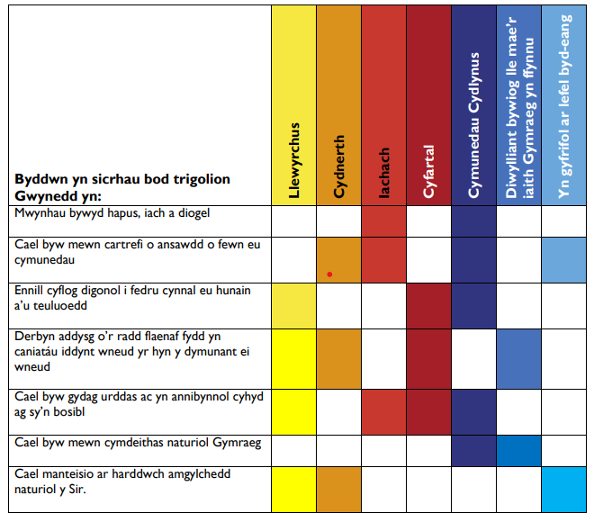

Ffigwr 3: Siart Gant o sut mae amcanion llesiant Cyngor Gwynedd yn cyfrannu at nodau llesiant Cenedlaethol (Cyngor Gwynedd, 2023).

Yn olaf, o ran y Cyngor mae’r Ddeddf yn cael ei ystyried yn fawr yn Asesiad Effaith Integredig sydd yn helpu i sicrhau fod cynigion newydd yn effeithiol ac yn berthnasol i gyflawni gweledigaeth y Cyngor o alluogi ein holl ddinasyddion i “ddechrau, byw a heneiddio’n dda mewn amgylchedd iach, diogel a ffyniannus.” Mae’r asesiad yn ymgorffori gofynion Deddfau canlynol yn un Asesiad Effaith:
- Deddf Llesiant Cenedlaethau’r Dyfodol
- Dyletswydd Cydraddoldeb Sector Cyhoeddus
- Dyletswydd Economaidd Gymdeithasol
- Mesur y Gymraeg
Bydd yr asesiad yn cael ei gyflwyno i Gyngor llawn ar gyfer unrhyw benderfyniadau, gan gynnwys penderfyniadau ar gyfer gosod amcanion, newidiadau i wasanaethau cyhoeddus, cynllunio ariannol strategol i nodi rhai. Felly wrth i’r cynnig gael ei ddatblygu mae angen sicrhau bod sylw dyladwy yn cael ei roi i’r pum ffordd o weithio a bydd angen tystiolaeth o’r ystyriaeth honno yn yr asesiad effaith. Mae atodiad pedwar yn crynhoi'r materion mae’r Cyngor yn nodi sydd angen ei hystyri

Llyfryddiaeth

Archwilio Cymru (2023) Cyngor Sir Caerfyrddin – Gosod Amcanion Llesiant, Audit Wales. Available at: https://www.bing.com/search?q=Gosod%2BAmcanion%2BLlesiant%2B%E2%80%93%2BCyngor%2BSir%2BCaerfyrddin%2B%28audit.wales%29&cvid=126bd42044a541469229de3acf4e995a&gs_lcrp=EgZjaHJvbWUyBggAEEUYOTIHCAEQRRj8VdIBCDI3NDNqMGo0qAIIsAIB&FORM=ANAB01&PC=LCTS (Accessed: 07 April 2024).
Comisiynydd Cenedlaethau’r Dyfodol (2024) Effaith y Ddeddf, Effaith y Ddeddf – The Future Generations Commissioner for Wales. Available at: https://www.futuregenerations.wales/cy/impact/effaith-y-ddeddf/ (Accessed: 02 April 2024).
Comisiynydd Cenedlaethau’r Dyfodol (2024a) Caste Studies , Future Generations Commissioner for Wales. Available at: https://www.futuregenerations.wales/resources_posts/case-studies/ (Accessed: 02 April 2024).
Comisiynydd Cenedlaethau’r Dyfodol (2024b) The Ways of Working of The Well-being of Future Generations (Wales) Act 2015, Well-being and Future Generations approaches across the world. Available at: https://www.futuregenerations.wales/global-influence-of-the-act/ (Accessed: 02 April 2024).
Cyngor Gwynedd (2024) Datganiad Llesiant Cyngor Gwynedd, Cyngor Gwynedd - Strategaethau a Pholosiau. Available at: https://www.gwynedd.llyw.cymru/cy/Cyngor/Dogfennau-Cyngor/Strategaethau-a-pholisiau/Cynllun-Cyngor-Gwynedd-2018-23/Datganiad-Llesiant-Cyngor-Gwynedd.pdf (Accessed: 23 April 2024).
Davidson, J. (2024) #futuregen, Chelsea Green Publishing. Available at: https://www.chelseagreen.com/product/futuregenerations-lessons-from-a-small-country/ (Accessed: 23 April 2024).
Dudovskiy, J. (2024) ‘Snowball sampling’, in. Business Research Methodology.
Howe, S. (2019) The wellbeing of future generations: A welsh approach - full session - WGS 2019, YouTube. Available at: https://www.youtube.com/watch?v=5erVqthMd4c (Accessed: 10 April 2024).
Llywodraeth Cymru (2021) DEDDF Llesiant cenedlaethau’r Dyfodol (Cymru) 2015, Legislation.gov.uk. Available at: https://www.legislation.gov.uk/anaw/2015/2/contents/enacted/welsh (Accessed: 05 April 2024).
Llywodraeth Cymru (2022) Consultation on the additional public bodies subject to the well-being duty (part 2) of the well-being of Future generations (wales) act 2015 [HTML], GOV.WALES. Available at: https://www.gov.wales/consultation-additional-public-bodies-subject-well-being-duty-part-2-well-being-future-generations (Accessed: 04 April 2024).
Messham, E. and Sheard, S. (2020) Taking the long view: The development of the well-being of Future generations (wales) act - health research policy and systems, BioMed Central. Available at: https://health-policy-systems.biomedcentral.com/articles/10.1186/s12961-020-0534-y (Accessed: 03 April 2024).
Simkus, J. (2023) Snowball Sampling Method: Techniques & Examples, Simply Psychology. Available at: https://www.simplypsychology.org/snowball-sampling.html (Accessed: 11 April 2024).
Vocxo.com (2023) Survey software vs. paper surveys: Pros and cons, Voxco. Available at: https://www.voxco.com/blog/survey-software-vs-paper-surveys-pros-and-cons/#:~:text=Pros%20%E2%80%93%201%20Paper%20surveys%20are%20familiar%20to,the%20survey%2C%20reducing%20the%20barriers%20to%20survey%20participation. (Accessed: 23 April 2024).
WCVA (2024) The Ways of Working of The Well-being of Future Generations (Wales) Act 2015, WCVA Cymru. Available at: https://wcva.cymru/wp-content/uploads/2021/01/VWG-5-ways-of-working-factsheet.pdf (Accessed: 02 April 2024).

Atodiadau

Atodiad 1: corporate-strategy-2022-27.pdf (gov.wales)
Atodiad 2: polisi-defnydd-mewnol.pdf
Atodiad 3: canllaw-i-weithwyr-hydref-2022.pdf
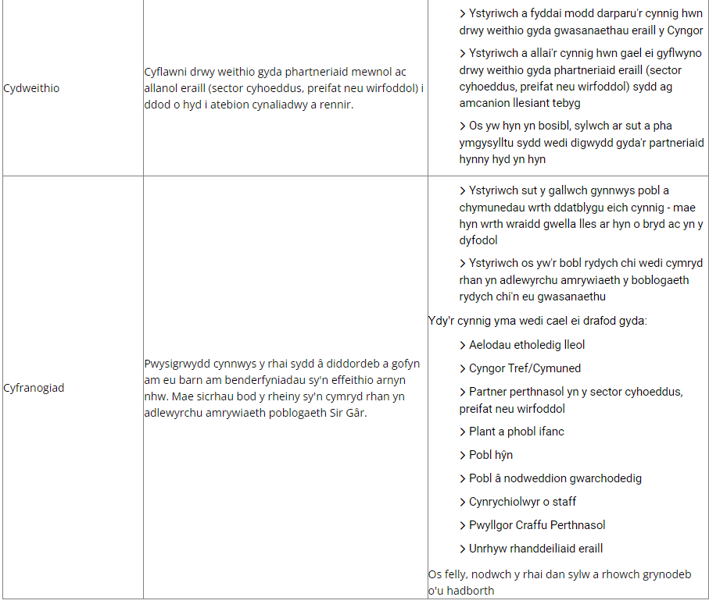
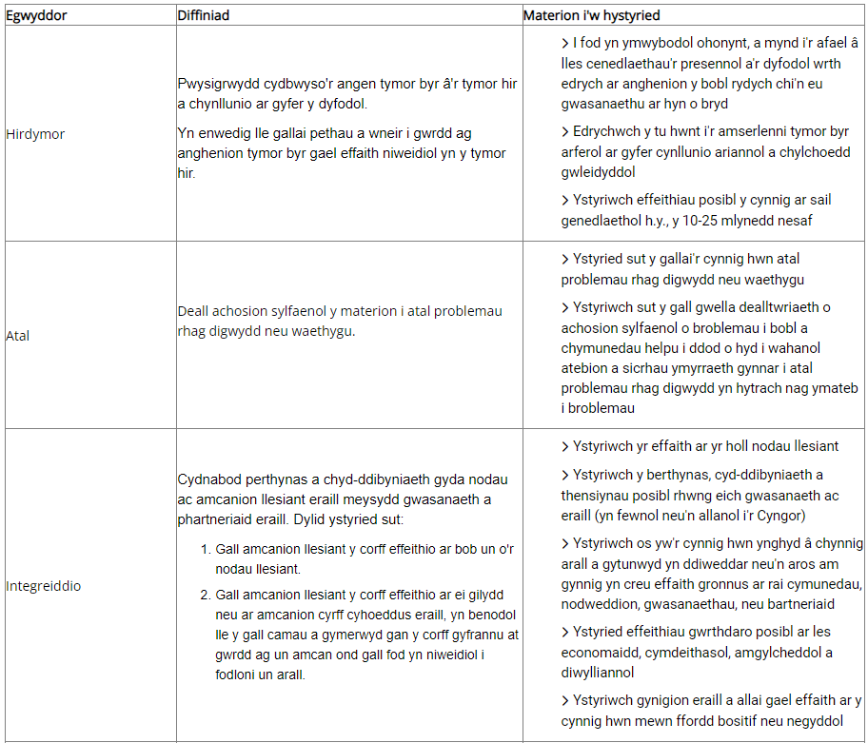
Atodiad 4: Pum Ffordd o Weithio - Gofynion Deddfwriaethol (Cyngor Sir Gâr, 2024).

